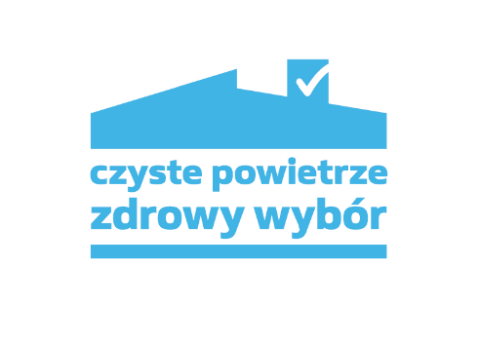

**Z A P R O S Z E N I E**

Burmistrz Wilamowic informuje, iż w dniu **21 listopada 2022 r**. (**poniedziałek**) w godzinach: **od 17.00 do 19.00** w budynku **Domu Ludowego w Hecznarowicach- Sołtysówka**, odbędzie się dyżur   
w ramach Gminnego Punktu Konsultacyjno-Informacyjnego Programu „Czyste Powietrze”.

Mieszkańcy naszej gminy mogą w ramach dyżuru uzyskać informację o Programie „Czyste Powietrze” oraz złożyć wniosek   
o dotację do wymiany kotła lub pozostałych zadań związanych   
z termomodernizacją budynku.

Wszystkich zainteresowanych, zapraszamy do skorzystania   
z bezpośrednich konsultacji.